# OBJETIVOS

* + Implementar clases y objetos en PHP.

# SEGURIDAD

|  |  |
| --- | --- |
| **220px-DIN_4844-2_Warnung_vor_einer_Gefahrenstelle_D-W000.svg.png** | **Advertencia:**  En este laboratorio está prohibida la manipulación de hardware, conexiones eléctricas o de red; así como la ingestión de alimentos o bebidas. |

# NORMAS EMPLEADAS

* + No aplica

# RECURSOS

* + En el siguiente laboratorio se trabajará con un equipo que cuente VMWare Player (mínimo versión 12).

# METODOLOGÍA PARA EL DESARROLLO DE LA TAREA

# El desarrollo del laboratorio es individual

# PROCEDIMIENTO

**Actividad 01**

Definir una clase llamada Persona con sus atributos y métodos

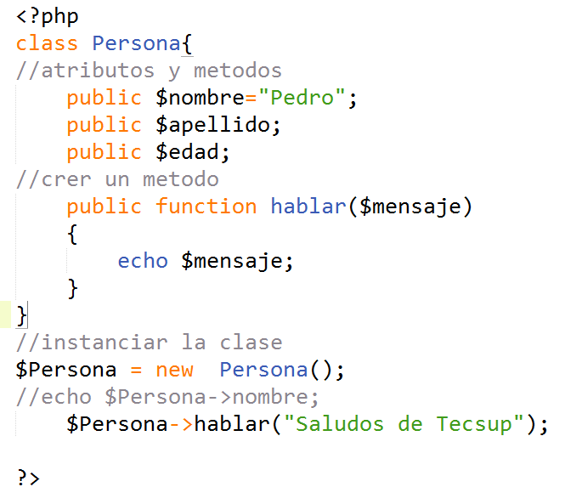

**Actividad 02**

Definir la clase automóvil, con sus atributos y métodos

Nombre de la página clase1.php

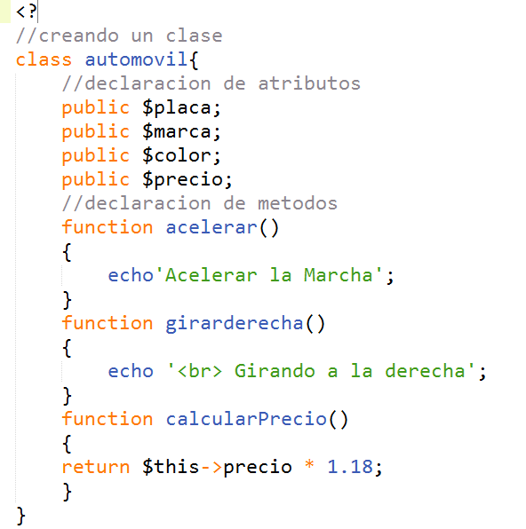

Probar el funcionamiento de la clase mediante una pagina

Nombre de la página presentación.php

Termino Include: Es un elemento que nos permite incluir una página entra dentro de la otra

Termino Require: las características son idénticas, salvo por una cosa, el mensaje de error en require el script se detendrá. En cambio, con include recibirás una advertencia y el archivo continuara.

Crear la página con el nombre Presentacion.php

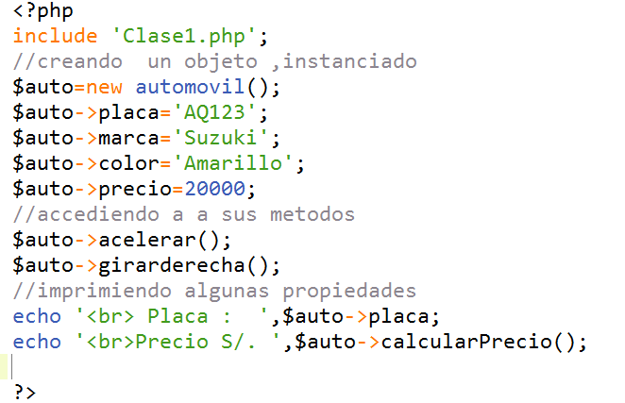

**Actividad 03**

Demostración de Herencia

Crear una página con el nombre Clase1.php

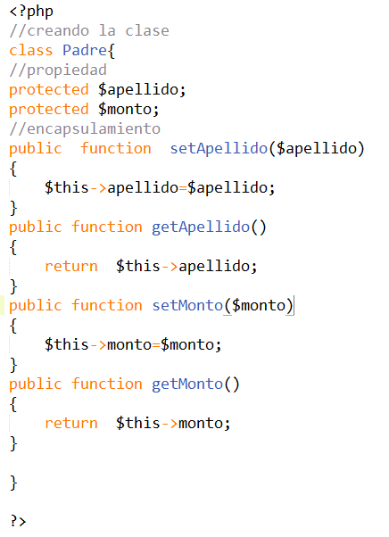

Crear la página Hijo.php

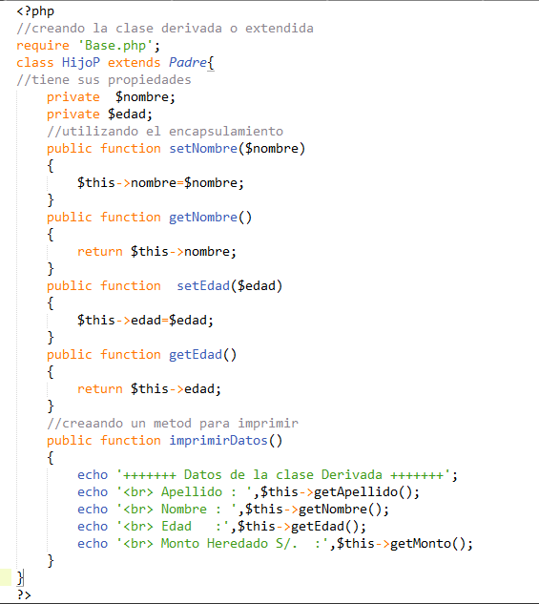

Crear la página formulario1.php

Etiquetas

**Fieldset**: permite crear un marco de trabajo

**Legend**: permite definir un titulo al marco de trabajo

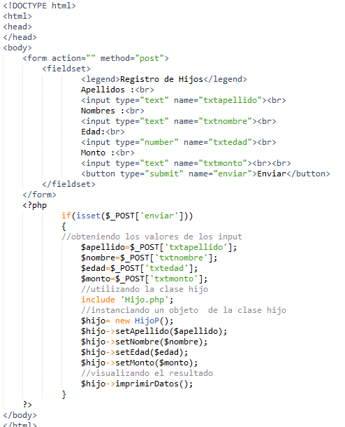

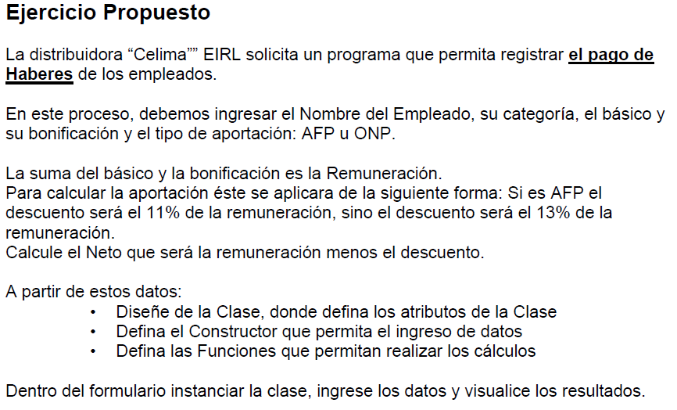

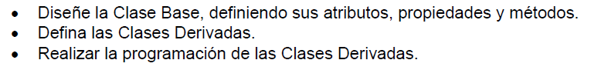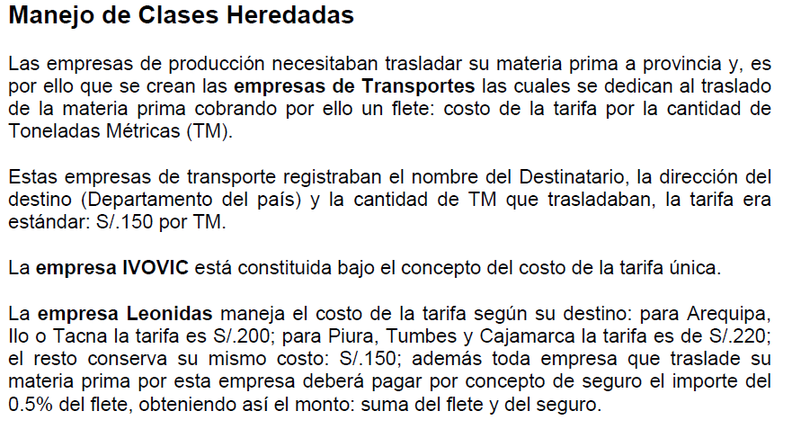

’;

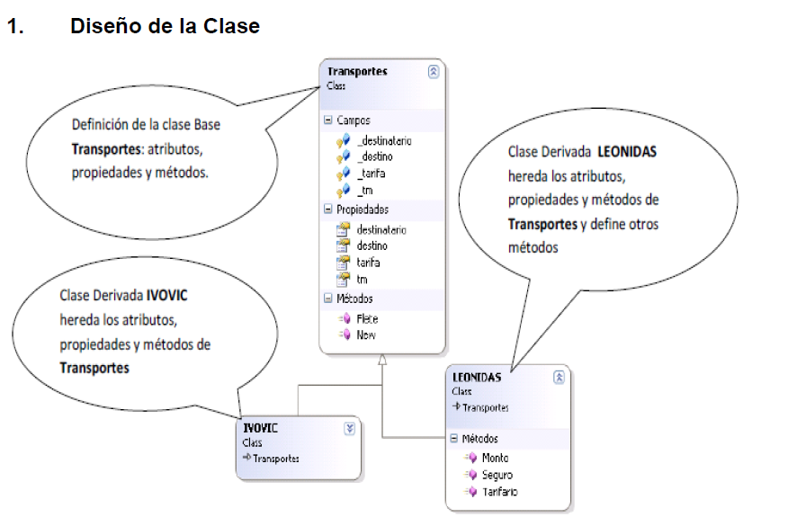

# OBSERVACIONES

# CONCLUSIONES

# 

# REFERENCIAS

Tutorial Republic. (s. f.). Creating a User Login System with PHP and MySQL [Wiki]. Recuperado 10 de abril de 2019, de Tutorial Republic - Online Web Development Tutorials website:<https://www.tutorialrepublic.com/php-tutorial/php-mysql-login-system.php>